Ενότητα: Ηλεκτρισμός Τάξη: Β΄
Ηλεκτρική συσκευή θεωρείται κάθε μηχάνημα το οποίο χρησιμοποιεί ηλεκτρικό ρεύμα για να λειτουργήσει. Οι περισσότερες ηλεκτρικές συσκευές στην Κύπρο, λειτουργούν με ρεύμα που στέλνει το δίκτυο της Αρχής Ηλεκτρισμού Κύπρου (ΑΗΚ). Υπάρχουν όμως και ηλεκτρικές συσκευές που λειτουργούν με μπαταρίες.

Η χρήση των ηλεκτρικών συσκευών και του ηλεκτρισμού πρέπει να γίνεται με προσοχή, γιατί μπορεί να μας προκαλέσει ηλεκτροπληξία.

Εξοικονόμηση στο ηλεκτρικό ρεύμα σημαίνει εξοικονόμηση χρημάτων, αλλά και προστασία του περιβάλλοντος από την ατμοσφαιρική ρύπανση.

Ερωτήσεις:
1. Στις παρακάτω εικόνες, κυκλώστε μόνο τις 8 ηλεκτρικές συσκευές.

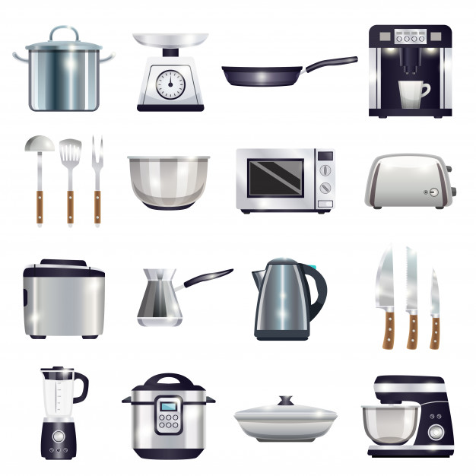

2. Συμπληρώστε τον παρακάτω πίνακα.
Ηλεκτρική συσκευή | Πόσο συχνά τη χρησιμοποιούμε; | Τι πρέπει να προσέχουμε;  (για ασφαλή χρήση ή εξοικονόμηση ηλεκτρισμού)
Ηλεκτρική σκούπα
 |  | Να μην αφήνουμε την πόρτα ανοιχτή για πολλή ώρα, για να μην ζεσταίνονται τα τρόφιμα και να μην σπαταλούμε ηλεκτρικό ρεύμα.
Βραστήρας νερού

3. Ποιον από τους πιο κάτω λαμπτήρες θα προτιμούσατε να αγοράσετε και γιατί;






